团体标准
T/CFPA XXX-XXXX

步履式救援机器人 第2部分：试验方法

Walking rescue robot Part 2：Test methods
(报批稿)
2023年05月

XXXX-XX -XX发布
XXXX-XX -XX实施
中 国 消 防 协 会 发布
ICS 13.220.10
CCS C84

前 言
T/CFPA-XXX-XXXX《步履式救援机器人》 为首次起草，目前包括两部分，随着技术进步及使用需求的变化，例如新型动力源、智能控制技术、步履机构形式等，对于步履式救援机器人的分类、型式等需要补充完善，后续会增加相应部分内容。
—第1部分：技术要求；
—第2部分：试验方法；
……
本文件为T/CFPA-XXX-XXXX的第2部分。
本文件按照GB/T 1.1-2020《标准化工作导则 第1部分：标准化文件的结构和起草规则》的规定起草。
请注意本文件的某些内容可能涉及专利，本文件的发布机构不承担识别专利的责任。
本文件由中联重科股份有限公司提出。
本文件由中国消防协会归口。
本文件主要起草单位： 中联重科股份有限公司、应急管理部上海消防研究所、中国地震应急搜集中心、中国科学院自动化研究所、湖南大学、国家自然灾害防治研究院。
本文件主要起草人：
本文件为首次发布。

步履式救援机器人 第2部分：试验方法
- 范围
本文件规定了步履式救援机器人的试验条件、试验步骤、试验数据处理和试验报告。
本文件适用于工作质量为15吨级及以下的步履式救援机器人（以下简称救援机器人）的制造、检验、使用等，其它类型救援机器人可参照使用。
- 规范性引用文件
下列文件中的内容通过文中的规范性引用而构成本文件必不可少的条款。其中，注日期的引用文件，仅该日期对应的版本适用于本文件；不注日期的引用文件，其最新版本（包括所有的修改单）适用于本文件。
GB 5226.1 机械电气安全 机械电气安设备 第1部分：通用技术条件
GB/T 5621 凿岩机械与气动工具 性能试验方法
GB/T 6572 土方机械 液压挖掘机 术语和商业规格
GB/T 7586-2018土方机械 液压挖掘机 试验方法
GB/T 8498土方机械 测定重心位置的方法
GB/T 8592 土方机械 轮胎式机器转向尺寸的测定
GB/T 10913 土方机械 行驶速度测定
GB/T 13332土方机械 液压挖掘机和挖掘装载机 挖掘力的测定方法
GB/T 17906-1999液压破拆工具通用技术条件
GB/T 17921土方机械 座椅安全带及其固定器
GB/T 17922 土方机械 滚翻保护结构 实验室试验和性能要求
GB/T 17771-2010土方机械 落物保护结构 试验室试验和性能要求
GB/T 19933.2土方机械 司机室环境 第2部分：空气滤清器的试验
GB/T 19933.4土方机械 司机室环境 第4部分：司机室的空调、采暖和(或)换气试验方法
GB/T 19933.5土方机械 司机室环境 第5部分：风窗玻璃除霜系统的试验方法
GB/T 20082 液压传动 液体污染 采用光学显微镜测定颗粒污染度的方法
GB 20178-2014土方机械 安全标志和危险图示 通则
GB/T 20418土方机械 照明、信号和标志灯以及反射器
GB 20891 非道路移动机械用柴油机排气污染物排放限值及测量方法（中国三、四阶段）
GB/T 21152土方机械 轮式或高速橡胶履带式机器制动系统的性能要求和试验方法
GB/T 21153土方机械 尺寸、性能和参数的单位与测量准确度
GB/T 21154土方机械 整机及其工作装置和部件的质量测量方法
GB/T 21155土方机械 行车声响报警装置和前方喇叭 试验方法
GB/T 21941土方机械 液压挖掘机和挖掘装载机的反铲斗和抓铲斗容量标定
GB/T 22359土方机械 电磁兼容性
GB/T 25602土方机械 机器可用性 术语

GB/T 25614 土方机械 声功率级的测定 动态试验条件
GB/T 25615 土方机械 司机位置发射声功压级的测定 动态试验条件
GB/T 25685.1土方机械 监视镜和后视镜的视野 第一部分：试验方法
GB/T 32070 土方机械 物体监视系统及其可视辅助装置 性能要求和试验
GB/T 32799 液压破碎锤
GB/T 36693-2018土方机械 液压挖掘机 可靠性试验方法、失效分类及评定
GB/T 37904-2019 土方机械 步履式挖掘机
JB/T 5946工程机械 涂装通用技术条件
JB/T 11985工程机械用液压剪
XF 892.1 消防机器人 第1部分 通用技术条件
T/CFPA-XXX-XXXX.1 步履式救援机器人 第1部分：技术要求
- 术语和定义
GB/T 6572、GB/T 8498、GB/T 25602、XF 892.1、T/CFPA-XXX-XXXX.1界定的术语和定义适用于本文件。

- 试验前的准备
4.1 技术资料的准备
4.1.1试验中所需标准（见本文件的规范性引用文件）
4.1.2操作和保养手册（见T/CFPA-XXX-XXXX.1第1部分）
4.1.3记录表格（见本文件附录）
4.2 救援机器人的准备
4.2.1应装备完整，按规定加足润滑油、燃油、冷却液、液压油等油液，备好随车工具。
4.2.2各液压元件、电气元件、控制参数均按规定的数值调整好。
4.2.3试验前应进行充分的跑合。
4.2.4液压油温度应达到50±3 °C。
4.3试验场地
应至少设置两种试验场地。
4.3.1 场地一：试验场地应为平坦、水平、硬实的混凝土地面，试验场地的各向坡度应不大于0.5%，平整度应不大于3mm/m³，附着系数不小于0.7，且场地平面尺寸满足试验要求，在此平面下部有一个能容纳工作装置活动并能测量有关尺寸的地坑。
4.3.2 场地二：试验场地应为有平坦硬实的覆盖层，应有不小于25°的作业坡度、不小于45°的行驶坡度，应有能获得规定行驶速度所需的加速距离，坡道的最短长度应超过试验样机总长的3倍，坡道上的测量区段应大于试验样机总长的1.5倍，大于40%的纵坡应采取安全防护措施（例：设置防护栏）。
4.4救援机器人状态
4.4.1行驶状态：底盘与地面平行，斗杆指向前方，抬高动臂使铲斗距地面600-650mm处，伸缩臂完全收回，铲斗油缸完全伸出，斗杆油缸缩至铲斗不妨碍车轮转向的位置，车轮回收至与车身，中心纵截面平行的位置。如图1 所示。
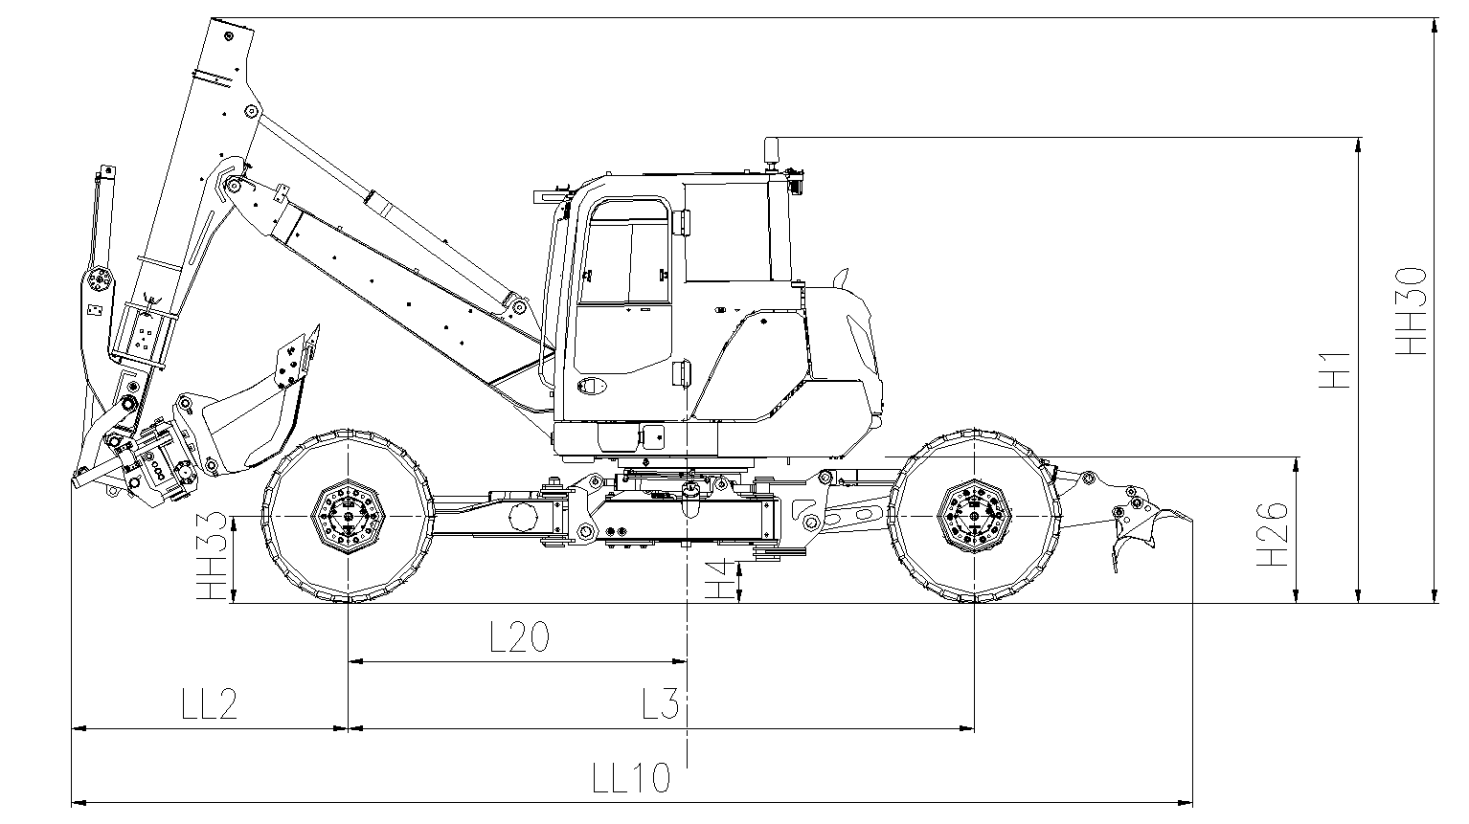
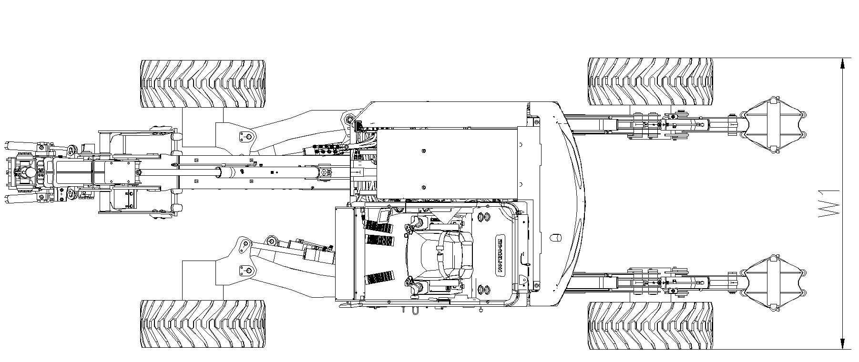
图1 步履式救援机器人行驶状态及尺寸
4.4.2作业状态：各支腿向外侧展开至最大限度，有支爪时工作装置在支爪端，支爪着地， 支撑起该端车轮，使其悬空。如图2所示。

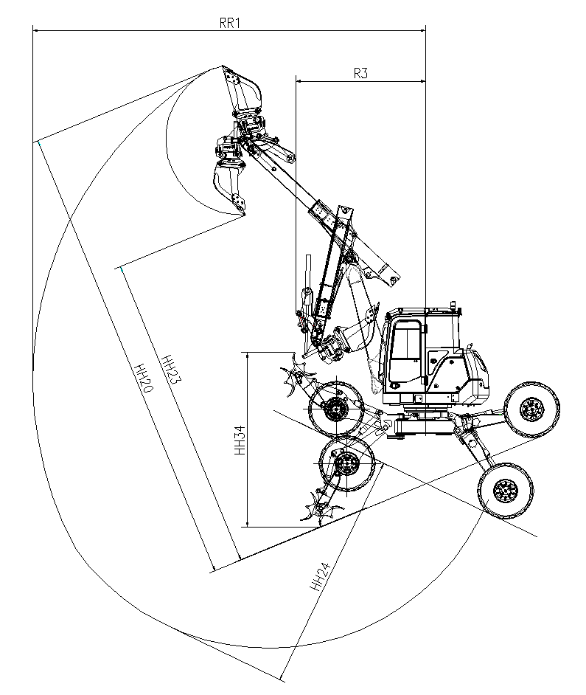
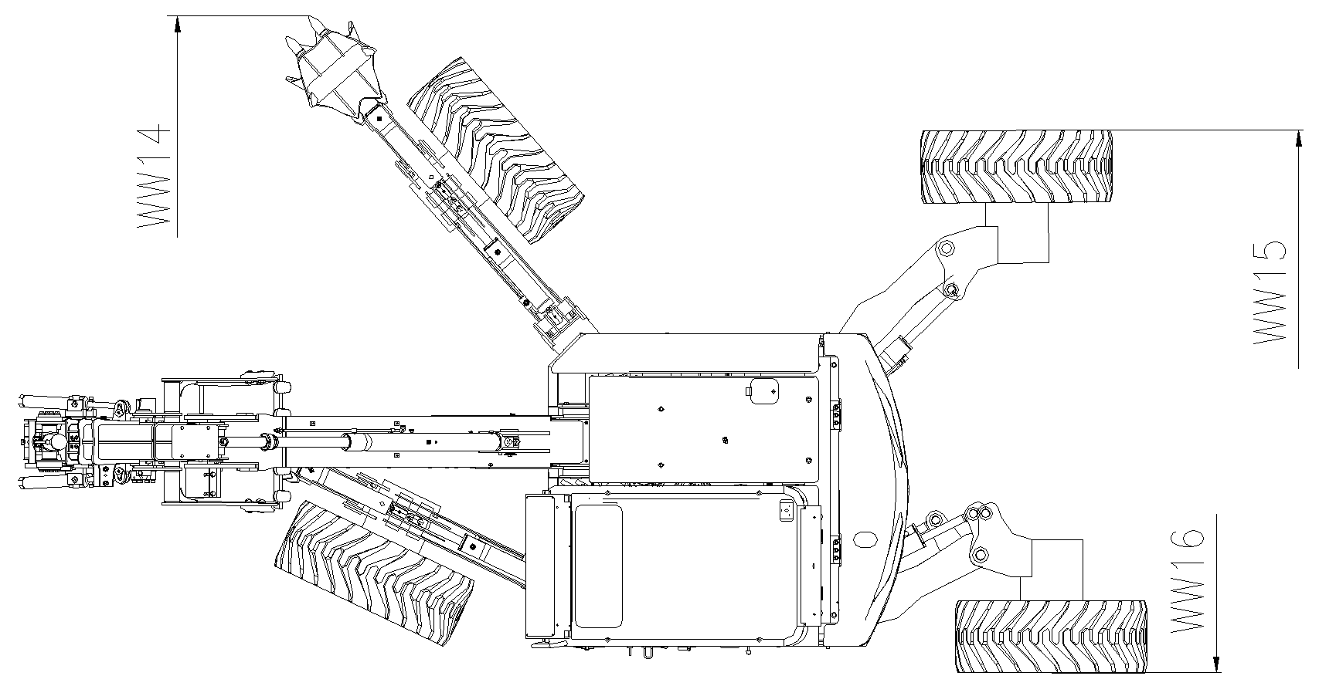

图2 步履式救援机器人作业状态及尺寸

4.5 测量仪器及准确度
4.5.1 测量仪器
按照5中试验项目，准备好测量尺寸、质量、压力、时间、速度、牵引力、噪音等必要的仪器仪表。
主要测量仪器要求见如下表3
表3 主要测量仪器
序号 | 测量仪器名称 | 技术参数
1 | GNSS定位模块和惯性测量单元 | 数据采集频率100Hz；GPS传输速率100Hz；速度精度0.03m/s；分辨率精度0.01km/h；测速范围0~500km/h；定位精度10mm＋1ppm；时间精度0.001s
2 | 地磅 | 量程≥15t，准确度不低于±2%，分度应不大于1.0kg
3 | 拉压力传感器 | 量程≥84kN，准确度不低于±1%
4 | 卷尺 | 规格5m、10m，准确度不低于±0.5%
5 | 游标卡尺 | 量程≥500mm，准确度不低于±0.5%
6 | 角度规 | 准确度不低于±0.02rad
7 | 压力表 | 量程≥42MPa， 压力表精度不低于1.6级
8 | 流量计 | 量程≥120L/min， 流量计精度不低于2.0级
9 | 压力传感器频率计 | 采样频率≥16Hz
10 | 噪声检测仪 | 级线性范围105dB（A）；33～133 dB（C）；40～133 dB（Z），频率范围：20 Hz～12.5 kHz

4.5.2 测量准确度
测量数据的准确度应符合GB/T21153的规定。
- 试验内容
试验内容包括质量、尺寸、力、速度、时间、噪音、燃油消耗、安全、通信性能、电气控制、可靠性等的测定或测量及其对应的试验方法。
测定及试验中，要根据测定方法对试验结果进行记录，记录表格参见附录A。
5.1工作质量的测定
工作质量测定按GB/Т 21154规定执行。
5.2 行驶状态外形尺寸的测定
5.2.1试验场地按4.3.1的规定执行。
5.2.2 救援机器人处于4.4.1的行驶状态，如图1。
5.2.3按表4测量外形尺寸，将测量结果记入附录表A表A.1。

表4 行走状态尺寸的定义
术语和符号 | 定义
行驶状态时的总长（LL10） | 在X坐标轴方向上，救援机器人处于行驶状态时，通过救援机器人的前和后最远点的两个X平面之间的距离。
最大宽度（W1） | 在Y坐标轴方向上, 救援机器人处于行驶状态时,前或后轮胎最外端之间的距离。
行驶状态时的总高（HH30） | 在Z坐标轴方向上,GRP平面至行驶状态时救援机器人的最高点之间的距离。
最大高度（H1） | 在Z坐标轴方向上,GRP平面至行驶状态时救援机器人的驾驶顶端之间的距离。
轴距（L3） | 在X坐标轴方向上，救援机器人处于行驶状态时，前后轮中心之间的距离。
离地间隙（H4） | 在Z坐标轴方向上,GRP平面至行驶状态时救援机器人的下车平台最下端之间的距离。
前端至车轮中心的距离（LL2） | 在X坐标轴方向上，救援机器人处于行驶状态时，工作装置最前端与后轮中心之间的距离。
上部总成离地高度（H26） | 在Z坐标轴方向上，GRP平面至行驶状态时救援机器人时上车平台最下端平面之间的距离。
车轮中心距回转中心距离（L20） | 在X坐标轴方向上，救援机器人处于行驶状态时，后轮中心与回转中心之间的距离。

5.3 作业尺寸的测定
5.3.1试验场地按照4.4.1的规定。
5.3.2救援机器人处于4.4.2的作业状态，如图1。
5.3.3按表5测量作业尺寸，将测量结果记入附录A表A.2。

表5 作业尺寸的定义

术语和符号 | 定义
最大挖掘半径（RR1） | 在 (Z平面)X坐标轴方向上，工作装置最外伸时，  切削刃所达到的最远点至回转中心之间的距离。
最大挖掘高度（HH20） | 在 Z坐标轴方向上，GRP平面至切削刃所能达到的最高点之间的距离。
最大卸载高度（HH23） | 在 Z坐标轴方向上，铲斗铰轴最高位置时，,GRP平面至铲斗可达到的最低低点之间的距离。
最大挖掘深度（HH24） | 在 Z坐标轴方向上，GRP平面至切削刃所能达到的最深点之间的距离。
支爪最大调节高度（HH34） | 在 Z坐标轴方向上，支爪调节到最高位置时支爪最高点与调节到最低位置时的支爪最低点之间的距离。
车轮最大调节高度（HH35） | 在 Z坐标轴方向上，前或后车轮调节到最高位置时车轮最低点与调节到最低位置时的车轮最低点之间的距离。
支爪最大调节宽度（WW14） | 在 Y坐标轴方向上，支爪调节到最远最外时，两个支爪最外端之间的距离。
车轮最大调节宽度（WW15 ） | 在 Y坐标轴方向上，前或后车轮调节到最远最外且与X坐标轴方向平行时，两个前或后车轮最外端之间的距离。
车轮最小调节宽度（WW16） | 在 Y坐标轴方向上，前或后车轮调节到最近最里且与X坐标轴方向平行时，两个前或后车轮最外端之间的距离。
5.4铲斗容量的测定
铲斗容量的测定按GB/Т 21941的规定。
5.5挖掘力的测定
挖掘力的测定按GB/Т 13332的规定。
5.6 回转试验
回转试验按GB/T 7586-2018中第9章的规定。
5.7行驶速度的测定
行驶速度的测定按GB/Т 10913的规定。
5.8最小转弯直径的测定
最小转弯直径的测定按GB/T 8592的规定。
5.9牵引力试验
5.9.1试验场地按4.3.1的规定。
5.9.2按下列步骤进行：
a）救援机器人处于行驶状态；
b）用钢丝绳将拉力传感器安装在救援机器人与负荷车的牵引钩之间，两段钢丝绳应保持水平；
c）柴油机处于最大功率，以最低速起步并拖动负荷车行走，待行走速度平稳后，对负荷车逐渐加载增加牵引负荷，直至驱动轮完全打滑。此时，测定驱动车轮完全打滑状态时3 s内的平均值作为最大牵引力；
d）试验应往返各进行一次。
5.9.3将测量结果记入附录A表A.3。
5.10被牵引性试验
5.10.1 试验场地按4.3.1的规定。
5.10.2试验方法：救援机器人停放在试验场地处于行驶状态，熄火。解除轮边减速器制动装置，使车轮成为自由轮后，用其他车辆牵引救援机器人行驶10 m。
5.10.3将测量结果记入附录A表A.4。
5.11最大步距测定
5.11.1试验场地按4.3.1的规定。
5.11.2试验方法：救援机器人以行驶状态放置在试验场地中，操纵工作装置，使铲斗以最远的距离支撑地面，调整工作装置及行走机构，使机身逐渐向前移动，并最大限度地接近斗杆后，测量车轮的移动最大距离。
5.11.3将测量结果记入附录A表A.5。
5.12跨越壕沟试验
5.12.1试验用壕沟的宽度应按T/CFPA-XXX-XXXX的第1部分：技术要求中5.1.11表2的救援机器人吨位级（工作质量）对应要求，壕沟两边的地面应坚实、平坦。
5.12.2试验方法：救援机器人行驶于壕沟旁，垂直面对壕沟，将铲斗支撑于壕沟对面尽量远，操纵救援机器人使前轮离地，同时驱动后轮，将前轮送过壕沟并可靠的置于地面，此时上部车体旋转180°，将铲斗支撑于后方地面，操纵救援机器人使后轮离地，同时驱动前轮，将后轮送过壕沟。此时完成壕沟的跨越试验。
5.12.3将壕沟宽度、跨越速度、跨越时间等测量结果记入附录A表A.6。
5.13通过垂直障碍试验
5.13.1垂直障碍的高度应按T/CFPA-XXX-XXXX的第1部分：技术要求中5.1.11表2的救援机器人吨位级（工作质量）对应要求，宽度不小于整机最大宽度，障碍附近的地面应坚实、平坦。
5.13.2试验方法：救援机器人行驶于障碍旁，垂直面向障碍，将铲斗支撑于障碍上方尽量远处，操纵救援机器人抬升前轮，使前轮略高于障碍，同时驱动后轮，将前轮放置于障碍上方，此时上部车体旋转180°将铲斗支撑于后方地面，操纵救援机器人使后轮离地，同时驱动前轮，将后轮放置在障碍上方，然后反向操作完成通过障碍试验。
5.13.3将障碍物高度、通过速度、通过时间等测量结果记入附录A表A.7。
5.14涉水深度试验
5.14.1涉水深度试验按GB/T37904-2019中6.17的规定执行。
5.14.2涉水过程中及出水后，救援机器人不得因进水导致电气件等损坏而不能动作。
5.14.3将水池深度、水池宽度、水深、所用时间等测量结果记入附录A表A.8。
5.15轮驱行驶爬坡能力试验
5.15.1试验场地按4.3.2规定，最大坡度不应小于25°。
5.15.2 救援机器人处于4.4.1规定的行驶姿态。
5.15.3 试验方法按GB/T 7586-2018中8.4.2的相关规定进行。
5.16步履爬坡试验（需安装铲斗）
5.16.1试验场地按4.3.2规定，最大坡度不应小于45°。
5.16.2试验方法按以下规定进行。
a）救援机器人行驶至坡下，调整工作装置朝向下坡方向（有支爪的支腿也应朝向下坡方向），各支腿往外侧至最大展开状态；
b）当斗杆缩至最小行程时，操纵铲斗插入地面，抬起朝向下坡方向的支腿，利用动臂、斗杆伸缩的力推动救援机器人向上坡方向运动的同时驱动在上坡方向的车轮（为驱动轮时），使救援机器人爬坡；
c）斗杆伸至最长，同时停止斗杆运动和车轮驱动，并将支腿放置地面（支腿带支爪时用支爪支撑地面）支撑救援机器人，铲斗或斗齿缓慢离开地面；
d）重复b）〜с），至救援机器人到达坡顶，处于水平状态。
5.16.3将坡度、试验距离、爬坡速度、所用时间等测量结果记入附录A表A.9。
5.17坡道作业试验
5.17.1试验场地试验场地按4.3.2规定，作业坡度不应小于25°。
5.17.2试验方法：救援机器人在试验场地中调整各支腿，使其保持最接近水平状态后，进行挖掘作业。并在平台回转90°和180°进行卸载，试验时间为1 h。
5.17.3 将作业时间、总耗油量、循环次数、总挖土量等测量结果记入附录A表A.10。
5.18制动性能试验
制动性能试验按GB/Т 21152的规定。
5.19工作装置液压系统密封性试验
工作装置液压系统密封性试验按GB/T 7586- 2018中25.8的规定执行。
5.20液压系统油液固体颗粒污染度检查
液压系统油液固体颗粒污染度检查按GB/T 20082的规定执行。
5.21电气设备及系统试验
电气设备及系统试验按GB5226.1规定执行。
5.22电磁兼容性试验
电磁兼容性试验按GB/T22359的规定执行。
5.23监测及视频系统试验
监测及视频系统试验按照GB/T32070的规定执行。
5.24操作模式切换时间测定
5.24.1救援机器人处于工作状态。
5.24.2用秒表记录救援机器人切换操纵模式（常规驾驶、遥控操控、智能自主作业控制）所用的时间。
5.24.3 将各操作模式切换时间测量结果记入附录A表A.11。
5.25远程控制系统试验
5.25.1以救援机器人回转中心为中心点，在距离大于等于4000m处布置后方控制台。
5.25.2后方控制台控制救援机器人，使其动作，应能实时、可靠地控制救援机器人。
5.25.3后方控制台接收救援机器人采集的图像、语音、数据等信息，应能实时、可靠地接收并进行处理。
5.25.4救援机器人处于工作状态，按下后方控制台的紧急停止按钮后，救援机器人应立即停止所有动作。
5.25.5以救援机器人回转中心为中心点，在距离100 m 、500m、1000m、2000m、3000m、4000m处，分别操作遥控装置控制救援机器人，救援机器人各机构动作正常、可靠，图像质量应清晰准确。
5.25.6以救援机器人回转中心为中心点，在距离大于等于4000m处采用3台或以上同型号的遥控装置控制救援机器人，其控制信号不相互干扰。
5.25.7 远程控制需要有相应的交互软件，人机界面友好，能够提示参数信息、报警信息，利于操作者决策。

5.26属具作业能力试验
5.26.1 液压破碎锤作业试验按GB/ T32799的规定执行。
5.26.2 液压剪作业试验按JB/T 11985的规定执行。
5.26.3 液压撑顶器作业试验按GB/T 17906-1999中7.2.3 的规定执行。
5.26.4 液压夹爪作业试验按GB/T 21941的相关规定执行。
5.26.5其它属具作业试验按GB/T 17906及GB/T 5621的相关规定执行。
5.27属具机电液自动切换时间测定
5.27.1救援机器人行走机构处于行驶状态，伸缩臂处于全伸或全缩状态并朝向机器前端，已安装自动快换装置并配置1种作业属具，属具着地。
5.27.2 其它属具依次间隔摆放在救援机器人的工作装置端，连接接口位于属具顶部。
5.27.3启动机器，操作切换按钮，脱开第1个属具，自快换装置锁紧机构有动作起开始计时，到快换装置锁紧机构与第2个属具对正连接好，属具与快换机构连接处不能再移动时停止计时。
5.27.4用秒表记录救援机器人各属具机电液自动切换时间。
5.27.5 将各属具机电液自动切换时间测量结果记入附录A表A.12。

5.28 模块化部件重量测定
5.28.1模块化部件分类按照制造商制定的拆装工艺规程中的规定执行。
5.28.2用地磅或其他称重仪器测量单个模块部件的重量。
5.28.3将各重量测量结果记入附录A表A.13。
5.29快装/快卸时间测定
5.29.1救援机器人具备模块化拆解及组装功能
5.29.2试验场地按4.3.1规定。
5.29.3准备好所有模块化部件及装配所需的所有零部件、拆装所需的工位器具、拆装工具，按照制造商规定的拆装工艺规程要求摆放到位。
5.29.4按照制造商规定的拆装工艺规程要求配置好操作人员。
5.29.5用秒表记录从开始进行组装（分装及总装）到整机组装完成所用的时间。组装完成后的整机应能正常工作。
5.29.6用秒表记录从开始进行拆解到整机拆解完成所用的时间。
5.29.7将组装或拆解所用时间测量结果记入附录A表A.14。

5.30司机室环境的试验
配备全密封司机室的救援机器人，司机室环境的试验按GB/T19933.2、GB/T19933.4和GB/T19933.5的规定执行。
5.31 司机防护装置的试验
5.31.1滚翻保护结构（ROPS）
救援机器人应安装符合 GB/T 17922 中规定的具有相同质量挖掘装载机的滚翻保护结构（ROPS）。
5.31.2 约束系统
所有安装司机室的救援机器人应安装满足 GB/T 17921规定的 的司机约束系统。
5.31.3 落物保护结构（FOPS）
救援机器人应设计成可安装符合 GB/T 17771规定的验收基准 II 的落物保护结构（FOPS）
5.32监视镜和后视镜的试验
监视镜和后视镜的试验按GB/T25685.1的规定执行。
5.33照明、信号和标志以及反射器的试验
照明、信号和标志以及反射器的试验按GB/T20418的规定执行。
5.34前进和倒退音响报警声响的试验
前进和倒退音响报警声响的试验按GB/T21155的规定执行。
5.35安全标签检查
安全标签检查按GB 20178-2014第4章的规定执行。
5.36噪声测定
噪声的测定按GB/Т 25614和GB/Т 25615的规定执行。
5.37污染物排放测定
柴油机排气污染物应符合GB 20891规定的相关证明文件。
5.38涂漆外观质量检验
涂漆外观质量检验按JB/T 5946的规定执行。
5.39 可靠性试验
5.39.1救援机器人可靠性试验方法按GB/Т 36693-2018中4.3.3的规定。
5.39.2按失效对救援机器人功能性能的影响、失效后果造成的危害程度、失效排除的难易程度以及维修时间、维修成本等，将救援机器人失效分为致命失效、主要失效、一般失效和轻微失效四类。其失效类别、划分原则和加权系数见表3。
5.39.3 平均失效间隔时间
平均失效间隔时间按式（1）计算
$$MTBF=\frac{T_{O}}{\sum_{i=1}^{3}{k_{i}e_{i}}}…………………….(1)$$

式中：
MTBF-------平均失效间隔时间，单位为小时（h）;
To---------------------试验期间样机总作业时间，单位为小时（h）;
k_{i}---------------------产品出现第i类失效的失效次数；
e_{i}--------------------第i类失效的加权系数，i为失效类别，见附录A。

当 $\sum_{i=1}^{3}{kiei＜1}$ 时，令$\sum_{i=1}^{3}{kiei=1}$
5.39.4 工作可用度
工作可用度按式（2）计算
$Ao=\frac{To}{To+T1+T2}×100\%$ …………………….(2)

式中：
Ao-------工作可用度;
T₁---------------------排除失效时间的总和，单位为小时（h）;
T₂---------------------维护保养时间的总和（每日保养时间除外），单位为小时（h）。

5.39.5平均修复时间
平均修复时间按式（3）计算

$MTTR=\frac{\sum_{i=1}^{n}{ti}}{n}$ ………………………(3)
式中：
MTTR-------平均修复时间，单位为小时（h）;
t_{i}---------------------第i次修复性维修的维修时间，单位为小时（h）;
n---------------------修复次数。
表6 失效分类
失效类别 | 加权系数 | 失效名称 | 划分原则 | 失效示例
0 | ∞ | 致命失效 | 1、严重危及或导致人身伤亡；  2、引起重要总成报废或主要部 件严重损坏；  3、造成严重经济损失。 | 1、发动机损坏；  2、底座、动臂、斗杆、回转平台断裂；  3、车轮脱落；  4、制动失灵。
1 | 1.5 | 主要失效 | 1、严重影响救援机器人功能,主要性能指标达不到规定数值,必须停机修理；  2、需更换外部重要零部件或拆开机体更换内部零部件修理时 间较长；  3、维修费用较高。 | 1、主要性能下降；(例：动作变慢）  2、主要液压元件损坏；（例：主泵损坏）  3、主要电气控制元件损坏；（例：控制器损坏）  4、回转支承等主要零部件损坏。
2 | 0.8 | 一般失效 | 1、救援机器人功能下降或导停机；  2、用更换易损备件和用随机工具在2 h内可以排除。 | 1、当环境温度在5℃以上时发动机连续3次不能正常启动；  2、发动机、主要液压元件发生异常响声；  3、轴承、轴承壳（如有）及其他机件过热，轴承温度超过110 ℃ ；  4、发动机连续2次自动熄火造成停机；  5、漏水、漏油较严重；  6、液压系统中管道、管接头损坏；  7、焊接部位焊缝开裂长度大于5%的相对长度；  8、销损坏；  9、各仪器仪表失灵或损坏;电气系统中的线束、接头损坏。
3 | 0.1 | 轻微失效 | 1、救援机器人的使用性能有轻微 影响；  2、用更换易损备件和用随机工具在20 min内能够排除。 | 1、渗水、渗油较严重；  2、转向灯、照明灯不亮；  3、焊接部位焊缝开裂长度小于5%相对长度；  4、螺栓松动等轻微失效。

6 数据处理
6.1 对测定及试验记录的数据进行分析、处理。
6.2 做出试验判定结论，形成试验报告。

附录 A（资料性附录）
步履式救援机器人试验记录表
表A.1 行驶状态尺寸测定记录表
样机型号: 出厂编号: 试验时间:
试验地点： 试验人员: 记录人员:
项 目 | 测定值 | 备注
行驶状态时的总长（LL10） mm

最大宽度（W1）mm
行驶状态时的总高（HH30）mm
最大高度（H1）mm
铲斗离地高度（HH33）mm
轴距（L3）mm
离地间隙（H4）mm
前端至车轮中心的距离（LL2）mm
上部总成离地高度（//26）mm
车轮中心距回转中心距离（L20）mm

表A.2 作业尺寸测定记录表
样机型号: 出厂编号: 试验时间:
试验地点： 试验人员: 记录人员:
项 目 | 测定值 | 备注
最大挖掘半径（RR1）mm
最大挖掘高度（HH 20）mm
最大卸载高度（HH23）mm
最大挖掘深度（HH24）mm
最小回转半径（R3）mm
支爪最大调节高度（HH 34）mm
车轮最大调节高度（HH 35）mm
支爪最大调节宽度（WW14）mm
车轮最大调节宽度（WW15 ）mm
车轮最小调节宽度（WW16）

表A.3 牵引性能试验记录表
样机型号: 出厂编号: 试验时间:
试验地点： 试验人员: 记录人员:
试验方向 | 最大牵引力N  KN | 附着系数 | 备注

表A.4 被牵引性能试验记录表
样机型号: 出厂编号: 试验时间:
试验地点： 试验人员: 记录人员:
牵引车辆型号 | 被牵引行驶距离m | 备注

表A.5最大步距测定记录表
样机型号: 出厂编号: 试验时间:
试验地点： 试验人员: 记录人员:
测定次数 | 大轮（驱动轮）移动距离mm | 备注
1
2
3
平均

表A.6 跨越壕沟试验记录表
样机型号: 出厂编号: 试验时间:
试验地点： 试验人员: 记录人员:

壕沟宽度mm | 开始时间 | 结束时间 | 所用时间 min | 跨越速度km/h | 备注

表A.7 通过垂直障碍试验记录表
样机型号: 出厂编号: 试验时间:
试验地点： 试验人员: 记录人员:

障碍高度mm | 开始时间 | 结束时间 | 所用时间 min | 通过速度 km/h | 备注

表A.8 涉水深度试验记录表
样机型号: 出厂编号: 试验时间:
试验地点： 试验人员: 记录人员:
.
水池深度 mm | 水池宽度mm | 水深mm | 开始时间 | 结束时间 | 所用时间 min | 备注

表A.9 步履爬坡性能试验记录表
样机型号: 出厂编号: 试验时间:
试验地点： 试验人员: 记录人员:

坡度（°） | 试验距离 mm | 所用时间S | 爬坡速度 km/h | 备注

表A.10 坡道作业试验记录表
样机型号: 出厂编号: 试验时间:
试验地点： 试验人员: 记录人员:

作业开始时间 | 作业结束时间 | 总时间h | 总耗油量L | 循环次数 | 总挖土量m³ | 备注

表A.11 操作模式切换时间测定试验记录表
样机型号: 出厂编号: 试验时间:
试验地点： 试验人员: 记录人员:

测定次数 | 切换方式 |  |  | 备 注
 | 人工驾驶到遥控驾驶切换/遥控驾驶到人工驾驶切换
 | 开始时间 | 结束时间 | 所用时间 s
1
2
3

表A.12 （属）机具切换时间测定试验记录表
样机型号: 出厂编号: 试验时间:
试验地点： 试验人员: 记录人员:

测定次数 | 配备的 各种 属（机）具分别记录/属具类别 |  |  | 备注
 | 开始时间 | 结束时间 | 所用时间 s
1
2
3
平均时间

表A.13 模块化部件重量测定记录表
样机型号: 出厂编号: 试验时间:
试验地点： 试验人员: 记录人员:

模块 | 模块名称（示例） | 重量kg | 备注
模块1 | 发动机模块
模块2 | 转台中框架模块
模块3 | 驾驶室模块
…… | ……
模块N
合计

表A.14 模块化部件拆装时间测定试验记录表
样机型号: 出厂编号: 试验时间:
试验地点： 试验人员: 记录人员:

测定次数 | 组装开始时间 | 组装结束时间 | 所用时间 min | 备注
1
2
3
平均组装时间

测定次数 | 拆卸开始时间 | 拆卸结束时间 | 所用时间 min | 备注
1
2
3
平均拆卸时间

